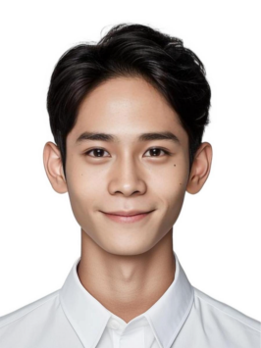

姓名 意向岗位：护士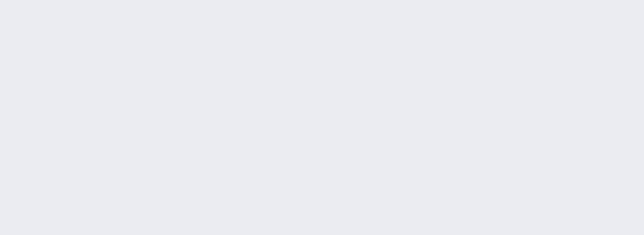

icon.png13888888888 icon.pngdocker@wps.cn icon.png男

icon.png中共党员

**求职意向module_title_background.svg**求职意向.svg

意向岗位：护士 意向城市：北京

**教育经历module_title_background.svg**教育经历.svg

**2018.09-2023.06 XX医科大学**

护理学 | 本科

成就：GPA 3.8/ 4.0，荣获全国护理技能大赛二等奖及校优秀毕业生荣誉

**自我评价module_title_background.svg**自我评价.svg

1. 专业知识扎实,具备扎实的护理理论基础和实践操作技能,能胜任临床护理工作并迅速适应工作环境 2. 为人真诚热情,具有较强的同理心,能站在患者的角度思考,提供优质的护理服务 3. 具备较强的自学能力与求知欲,关注医疗健康行业发展动态,努力提升自身 护理专业素养和综合素质

**在校经历module_title_background.svg**在校经历.svg

**2021.03-2021.05 校护理协会**

1. 担任理事,负责策划校内护理技能竞赛活动,共举办2场学院护理技能比赛,参赛学生人数增长30%
2. 协调与外校护理协会交流活动,成功与3所高校建立护理交流合作关系,提高校护理专业影响力
3. 组织策划志愿服务活动,为社区老人提供免费血压测试与健康咨询,累计接受服务人数达500人次

**2019.02-2022.02 医疗支援志愿者项目**

1. 参加护理专业教师率领的医疗支援志愿者项目，赴边远山区开展为期一个月的医疗支援工作
2. 负责开展基础护理知识培训，累计培训当地村民100余人，提高了村民的健康意识及护理技能
3. 协助医生开展临床诊疗活动，共为50余名村民提供医疗服务，减少了医疗资源不足给当地村民造成的潜在危害

**实习经历module_title_background.svg**实习经历.svg

**2023.02-2023.06 XX市第一人民医院**

护士

1. 负责病房护理工作,为病患提供全面、专业且人性化的护理服务
2. 协助医生实施治疗方案,确保病患的安全与康复进程